Ребята, рекомендую к просмотру канал Simple Run:
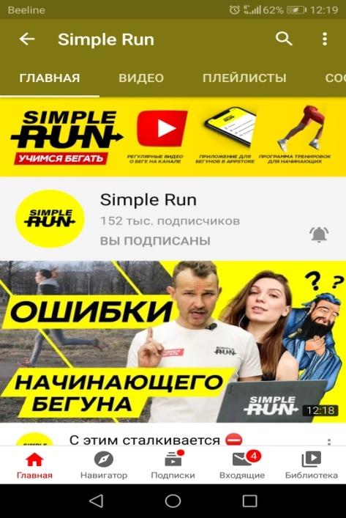
Описание канала: Программа "От 0 до 15" - https://simplerun.ru/
Приложение Simple Run в AppStore - https://apps.apple.com/ru/app/id1475923666
Simple Run в Google Play Store - https://play.google.com/store/apps/details?id=com.simplerun.app
«Друзья, салют! В 2014 году, когда мне было 35 лет я поставил себе цель пройти гонку Ironman (3,8 км плавание + 180 км + 42 км марафон) за 11 месяцев. С тех пор я прошел 12 гонок Ironman, узнал и продолжаю узнавать интересные факты о каждой из трех дисциплин (о плавании, велогонке и беге). Эти знания помогают мне становится сильнее год от года. На этом канале я делюсь тем, что успел узнать о беге. Начиная с простых тем для новичков, я постепенно буду максимально полно раскрывать интересные нюансы бега. Меня зовут Виктор Осокин и каждую неделю на этом канале вас ждут уроки по бегу. Подписывайтесь, чтобы не пропускать наши регулярные встречи!»

